Invitasjon til Supersamling Bærum idrettspark
8.-9.desember

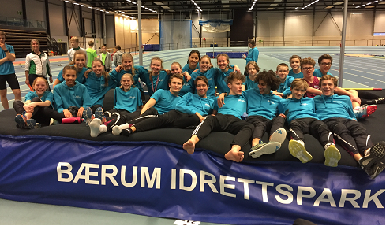
Kretsene: Hedmark, Oppland, Oslo, Akershus, Telemark, Buskerud, Østfold og Vestfold,
Inviterer utøvere fra UM nivå og eldre (født 04 og eldre) til Supersamling med gode trenere, overnatting, mat og sosialt samvær!
PROGRAM
lørdag: 12:00-14:00 trening i Bærumshallen
18:30-19:30 middag på hotellet (expo fornebu)
20:00 foredrag med kjent profil
søndag: 10:30 buss fra hotellet til Bærumshallen
11:00-13:00 trening i Bærumshallen
Formålet med denne samlingen er å knytte bånd på tvers av klubb og krets, samt ny læring og motivasjon.
Påmelding via Quest back 18.november her: https://response.questback.com/norgesfriidrettsforbund/zehvusrzmt
Vi tilbyr følgende trenere på følgende øvelser:
Høyde | Adrian Proteasa – bronse i EM, nr 7 i OL og respektert trener for mange høydehoppere i Norge
Sprint | Helene Rønningen/ Stephan Jonansson- EM deltager i Berlin 2018 og norsk rekordholder på 200m
Distanse | Thomas Roth /Silje Fjørtoft– flere ganger norgesmester på 800, samt deltaker i flere EM
Stav | Andreas Gjesdal- aktiv utøver med pers på 5.05
Slegge | Eivind Henriksen -norsk rekordholder i sleggekast og 4. plass i JR VM, Nr 13 i OL
Spyd | Ragnar Danielsen – trener rekrutteringslandslaget.
Lengde/tresteg | Dietmar Møgenburg – OL gull i høyde i 1984
Kule/Diskos | Magnus Berntsen- aktiv utøvere med 3.plass fra NM
Hekk | Petar Vukicevic – Profilert trener

Det er en egenandel på kr 900,- pr utøver – som inkluderer; trening med høyt kompetente trenere, buss tur/retur hotell – Bærum idrettspark, middagsbuffet lørdag, lunsj søndag, overnatting og foredrag lørdag.
Regning sendes klubber i etterkant (så er det opp til hver klubb, å sende videre).
Da ser i frem til en forrykende flott friidrettshelg i Bærum, med mye god idrett, mat og sosialt samvær
Spørsmål?
Kontakt; Dag Kåshagen Tlf: 922 14 740 eller Mette F. Dale Tlf: 481 46 807

